**LISTA DE VERIFICAÇÃO**

CONTRATAÇÃO DE SOLUÇÕES DE TECNOLOGIA DA INFORMAÇAOE COMUNICAÇÃO – TIC

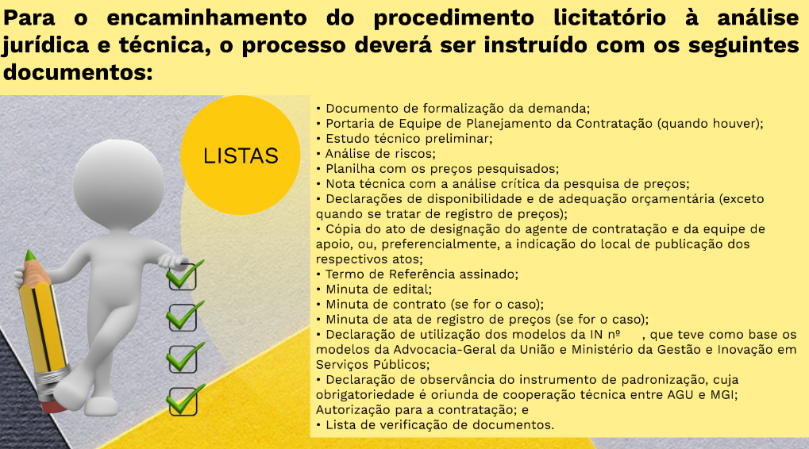

**Os Modelos Editáveis** estão disponíveis através do link:

<https://itabaianinha.se.gov.br/anexos-da-n%C2%BA-0052023-modelos-padronizados-para-download>

Segue anexo a lista de verificação em conformidade aos dispositivos da Lei nº 14.133/2021.

**Itabaianinha/SE, 29 de novembro de 2023**

**Fernanda do Nascimento Santana**

**Secretária Municipal de Controle Interno**